Защитени животни и растения

* Застрашени растения

**4695 са защитените растения в България, като по-голямата част от тях – 4100 са записани в Червената книга. Критично застрашени от изчезване са само 595 видове.** От тях има само по едно находще в страната ни. „България е на едно от първите места в Европа по богатство на видове, съобщества и природни местообитания. С това е свързано наличието на големия брой защитени растения у нас.“, уточняват от екоминистерството.

**Това са някои от застрашените растения в България**

**Водна роза**

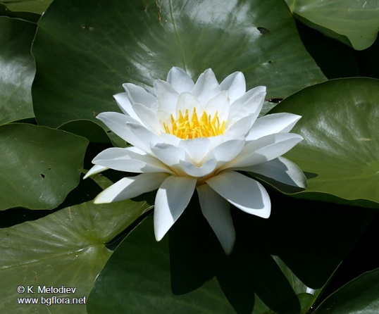

**Еделвайс**

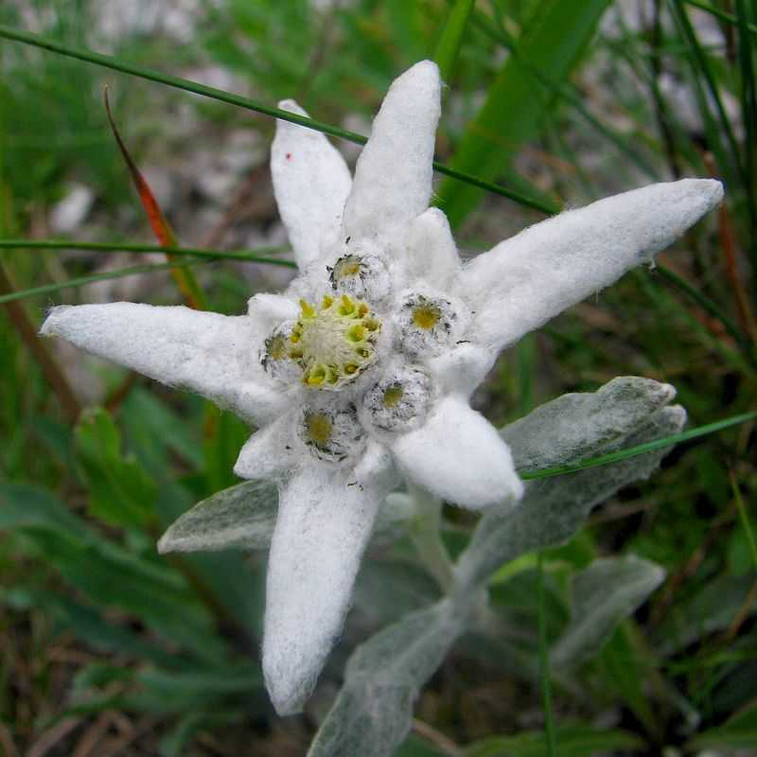

**Розов (самовилски) божур**

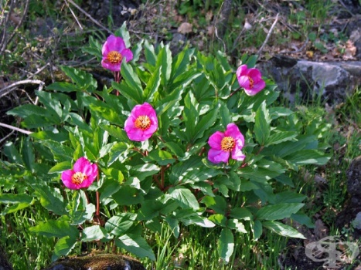

**Скална метличина**

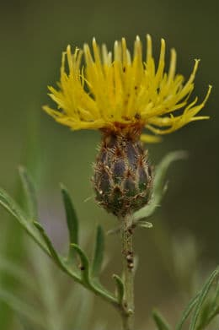

**Стоянова теменуга**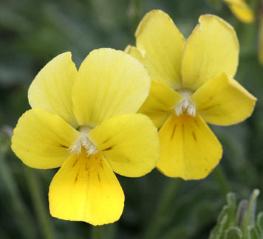

**Златисто лале**

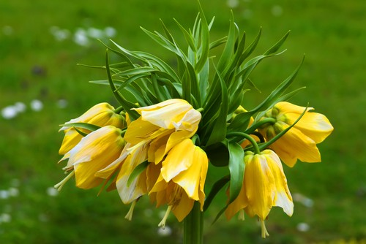

**Рилска иглика**

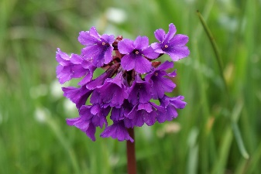

Застрашени животни

България е на едно от първите места в Европа по разнообразие на животински видове. Местообитанията и естествената среда, необходими за съществуването на много от тях, са разположени в границите на трите национални парка „Пирин“, „Рила“, „Централен Балкан“ и съществуващите в страната резервати.

Някои от застрашените животни в България

* Птици:

Осоядът

Орел змияр

* Бозайници:

Златката

Кафявата мечка

* Земноводни и влечуги:

Смок мишкар

Шипоопашата костенурка

Съвети за запазването нас застрашените животни и растения за територията на България

Да се забрани :

1. всички форми на умишлено улавяне или убиване на екземпляри с каквито и да е уреди, средства и методи;
2. преследване и обезпокояване, особено през периодите на размножаване, отглеждане на малките, презимуване и миграция;
3. унищожаване или вземане на яйца, включително в случаите, когато те са изоставени; разрушаване, увреждане или преместване на гнезда;
4. увреждане или унищожаване на места за размножаване, почивка и струпване по време на миграция;
5. вземане на намерени мъртви екземпляри;
6. притежаване, пренасяне, превозване, изнасяне зад граница, търговия и предлагане за продажба или размяна на взети от природата екземпляри;
7. препариране, притежаване, излагане на публични места, пренасяне, превозване, изнасяне зад граница, търговия и предлагане за продажба или размяна на препарирани екземпляри.